**新 书 推 荐**

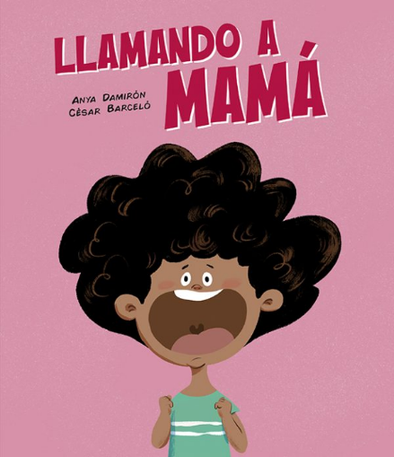**中文书名：《“妈妈！”》**

**英文书名：CALLING MUM**

**西语书名：LLAMANDO A MAMÁ**

**作 者：Anya Damirón and César Barceló**

**出 版 社：NubeOcho**

**代理公司：S. B. Rights/ ANA/ Emily Xu**

**页 数：36页**

**出版时间：2023年10月**

**代理地区：中国大陆、台湾**

**审读资料：电子稿**

**类 型：****儿童绘本**

**内容简介：**

**这个故事中的主人公会让每个人都产生共鸣，因为你的童年，我的童年，好像都一样，都喜欢遇事大喊“妈妈！”。**

麦克斯是一个小孩子，就像你我曾经一样。有一天，他突然意识到：无论发生什么事，最好的解决办法就是大喊：妈妈！所以当他需要帮助的时候，当他很困的时候，或者是当他做了一些了不起的事情想要得到夸赞的时候，他就会大声尖叫，把妈妈叫过来。不管妈妈是在休息、在工作还是在忙着做饭，只要他需要，他就会呼叫！

直到有一天，屡试不爽的他碰壁了。

这次，妈妈躲在一旁没有回应他，想要看看他会怎么做。发现妈妈没有理他后，他回忆着妈妈曾经是怎么做的，照猫画虎的成功解决了难题。一次又一次，他慢慢地发现不是每件事都要求助于别人，自己也是能够独自完成的。而妈妈也慢慢学会了放手，以另一种方式爱护麦克斯、陪他长大，让他学会独立与坚强。

**作者简介：**

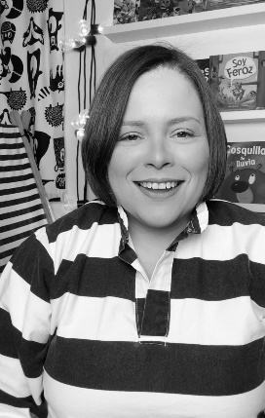**安雅·达米隆（Anya Damirón）**是一位儿童故事的作者和说书人，自2008年以来，她在多米尼加共和国的几位赞助者的支持下独立出版。她在她的项目Renta un Cuento中与多米尼加家庭分享她对绘本的了解，并每周讲述她自己的故事，她的书有被翻译成多种语言，包括：波兰语、英语、瓦伦西亚语、捷克语、荷兰语、加泰罗尼亚语、葡萄牙语、韩语、斯洛伐克语和俄语。

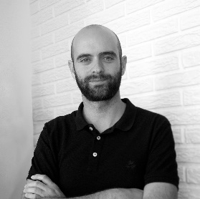**塞萨尔·巴塞罗（CÉSAR BARCELÓ）**拥有瓦伦西亚大学(西班牙)的美术学位。当他在巴塞罗那(西班牙)学习研究生插画课程时，他的插画生涯便开始了。他的风格可以从许多作品中看到，例如在瓦伦西亚Botànic举行的爵士音乐节，和2012年瓦伦西亚书展的海报。**2004年，他获得了瓦伦西亚最佳图画书奖。**

**内页插图：**

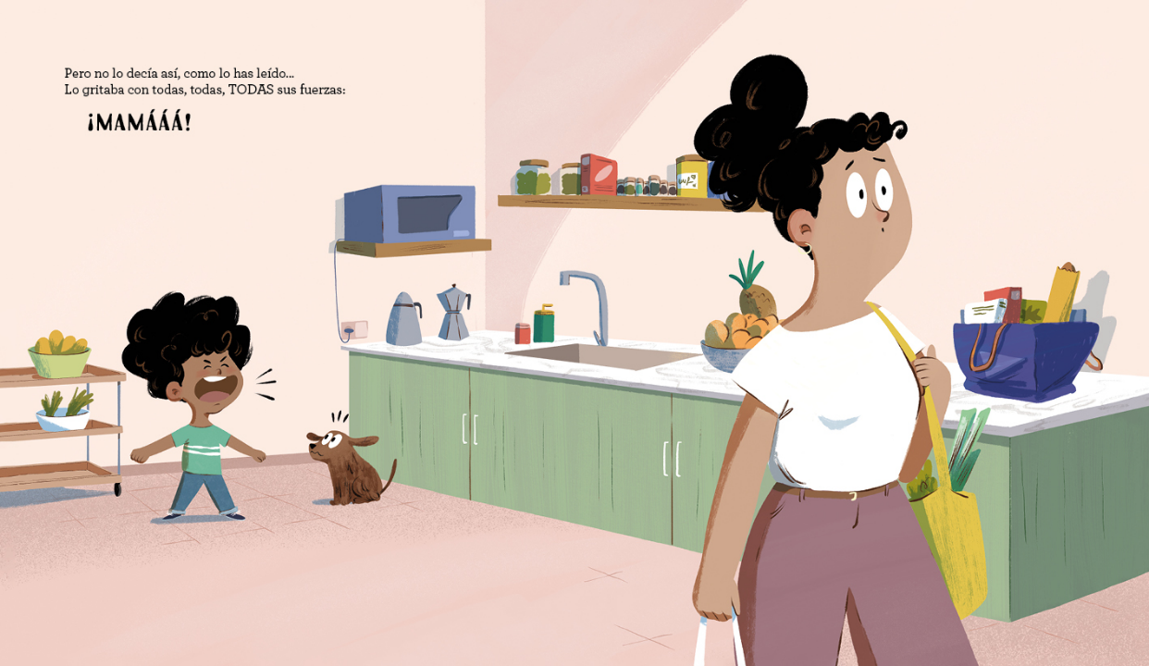

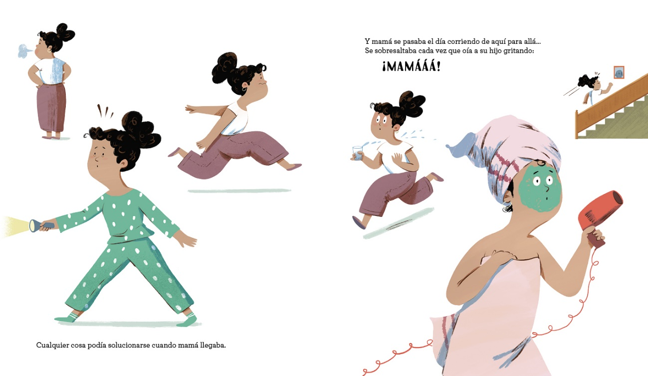

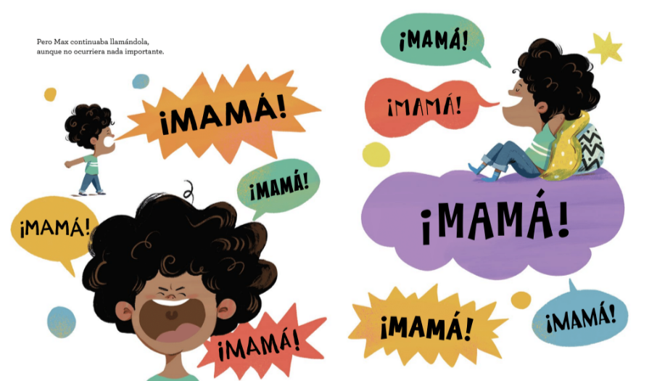

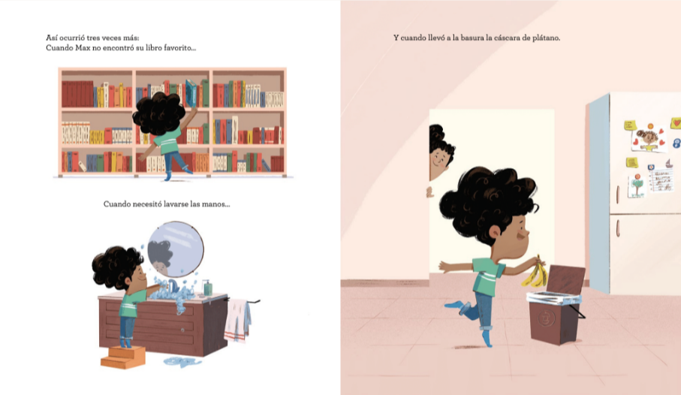

**感谢您的阅读！**

**请将反馈信息发至：版权负责人**

**Email**：[Rights@nurnberg.com.cn](mailto:Rights@nurnberg.com.cn)

安德鲁·纳伯格联合国际有限公司北京代表处

北京市海淀区中关村大街甲59号中国人民大学文化大厦1705室, 邮编：100872

电话：010-82504106,   传真：010-82504200

公司网址：[http://www.nurnberg.com.cn](http://www.nurnberg.com.cn/)

书目下载：<http://www.nurnberg.com.cn/booklist_zh/list.aspx>

书讯浏览：<http://www.nurnberg.com.cn/book/book.aspx>

视频推荐：<http://www.nurnberg.com.cn/video/video.aspx>

豆瓣小站：<http://site.douban.com/110577/>

新浪微博：[安德鲁纳伯格公司的微博_微博 (weibo.com)](https://weibo.com/1877653117/profile?topnav=1&wvr=6)

微信订阅号：ANABJ2002

